Đi chợ tiện lợi — Mô hình yêu cầu & Thiết kế tổng quan hệ thống

1. Bài toán và phạm vi
"Đi chợ tiện lợi" là ứng dụng di động đa nền tảng hỗ trợ hộ gia đình quản lý việc mua sắm thực phẩm, theo dõi thực phẩm lưu trữ trong tủ lạnh và lập kế hoạch bữa ăn. Hệ thống hướng tới hai mục tiêu: hạn chế lãng phí thực phẩm do quá hạn sử dụng, và giảm thời gian chuẩn bị cho việc mua sắm, nấu nướng.
Phạm vi xây dựng gồm sáu hạng mục:
- Database server và service server cung cấp dữ liệu cho ứng dụng di động.
- Thư viện xử lý dữ liệu JSON do server trả về.
- Giao diện và xử lý sự kiện của ứng dụng di động.
- Chức năng quản trị dành cho quản trị viên hệ thống.
- Xử lý thông báo đẩy (push notification) phía client.
- Kiểm thử tổng hợp, bao gồm kiểm thử chéo giữa các thành viên.

2. Tác nhân và use case
Hệ thống có năm tác nhân: bốn vai trò người dùng gồm khách, thành viên, trưởng nhóm, quản trị viên, và tác nhân System, đại diện cho các tác vụ hệ thống tự động thực hiện theo lịch. Trưởng nhóm kế thừa toàn bộ quyền của thành viên.
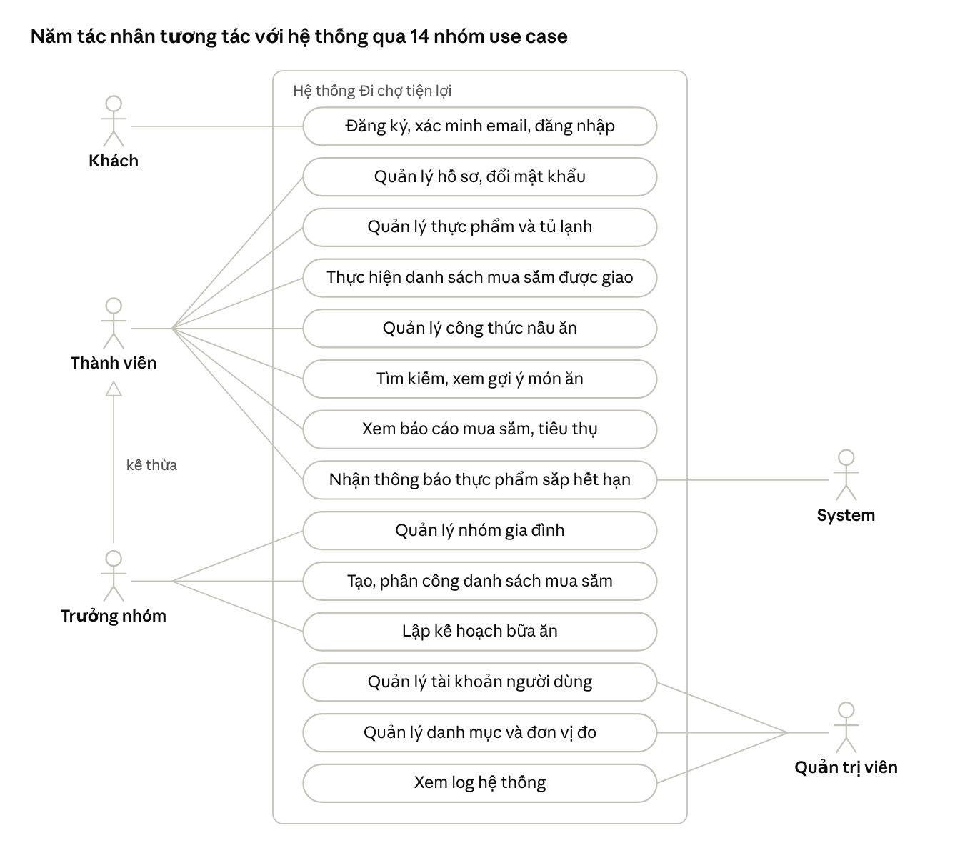
Biểu đồ use case tổng quan · 5 tác nhân, 14 nhóm use case
Mỗi đường nối thể hiện quan hệ giữa một tác nhân và nhóm use case do tác nhân đó khởi tạo.
Tác nhân | Mô tả | Chức năng chính
Khách | Người dùng chưa đăng nhập | Đăng ký tài khoản, xác minh email, đăng nhập
Thành viên | Người dùng đã đăng nhập và thuộc một nhóm gia đình | Quản lý thực phẩm, tủ lạnh và công thức nấu ăn; thực hiện danh sách mua sắm được phân công
Trưởng nhóm | Thành viên đã tạo nhóm gia đình | Quản lý thành viên; tạo và phân công danh sách mua sắm; lập kế hoạch bữa ăn
Quản trị viên | Tài khoản quản trị hệ thống | Quản lý tài khoản người dùng, danh mục thực phẩm và đơn vị đo; xem nhật ký hệ thống
System | Tác nhân hệ thống, đại diện cho các tác vụ tự động chạy theo lịch trên server | Kiểm tra thực phẩm sắp hết hạn và gửi thông báo
Hệ thống sử dụng hai dịch vụ bên ngoài: dịch vụ email để gửi mã xác minh tài khoản, và dịch vụ thông báo đẩy để chuyển thông báo đến thiết bị của người dùng.

3. Yêu cầu chức năng
Yêu cầu chức năng được tổ chức thành chín phân hệ: bảy phân hệ nghiệp vụ theo đề bài và hai phân hệ nền tảng là tài khoản và nhóm gia đình.
Phân hệ | Yêu cầu chức năng
Tài khoản | Đăng ký bằng email và xác minh qua mã gửi tới email; đăng nhập, đăng xuất; cập nhật hồ sơ cá nhân; đổi mật khẩu
Nhóm gia đình | Tạo nhóm gia đình, người tạo giữ vai trò trưởng nhóm; thêm, xóa thành viên; xem danh sách thành viên
Mua sắm | Lập danh sách mua sắm theo ngày; phân công danh sách cho thành viên; thêm, sửa, xóa mặt hàng cần mua; ghi nhận mặt hàng đã mua
Tủ lạnh | Lưu thông tin thực phẩm đã mua gồm tên, số lượng, hạn sử dụng và vị trí lưu trữ; thông báo khi thực phẩm còn 3 ngày trước hạn sử dụng
Kế hoạch bữa ăn | Lập lịch món ăn cho các bữa sáng, trưa, tối theo ngày hoặc theo tuần; đề xuất món ăn dựa trên thực phẩm hiện có
Công thức nấu ăn | Thêm, sửa, xóa công thức; liên kết công thức với nguyên liệu hiện có trong tủ lạnh
Thực phẩm | Quản lý danh sách thực phẩm của nhóm; tìm kiếm thực phẩm và món ăn; phân loại theo danh mục
Thống kê, báo cáo | Thống kê mặt hàng đã mua và thực phẩm đã tiêu thụ theo khoảng thời gian
Quản trị hệ thống | Quản lý tài khoản người dùng; quản lý danh mục thực phẩm và đơn vị đo; xem nhật ký hệ thống

4. Phân quyền và quy tắc nghiệp vụ
Quyền truy cập được phân theo ba vai trò. Trưởng nhóm có toàn bộ quyền của thành viên và thêm quyền điều phối nhóm; quản trị viên chỉ thao tác trên dữ liệu dùng chung của hệ thống.
Chức năng | Thành viên | Trưởng nhóm | Quản trị viên
Cập nhật hồ sơ cá nhân | Có | Có | Có
Thêm, xóa thành viên nhóm | Không | Có | Không
Quản lý thực phẩm, tủ lạnh, công thức nấu ăn | Có | Có | Không
Tạo, phân công, xóa danh sách mua sắm | Không | Có | Không
Thêm mặt hàng vào danh sách; ghi nhận mặt hàng đã mua | Có | Có | Không
Lập kế hoạch bữa ăn | Chỉ xem | Có | Không
Xem đề xuất món ăn và báo cáo; nhận thông báo | Có | Có | Không
Quản lý tài khoản, danh mục, đơn vị đo | Không | Không | Có
Hệ thống áp dụng bốn quy tắc nghiệp vụ:
- Mỗi người dùng thuộc tối đa một nhóm gia đình. Các chức năng mua sắm, tủ lạnh và kế hoạch bữa ăn chỉ khả dụng khi người dùng đã thuộc một nhóm.
- Thực phẩm, tủ lạnh, danh sách mua sắm và kế hoạch bữa ăn là dữ liệu của nhóm, không phải của cá nhân.
- Danh mục thực phẩm và đơn vị đo được dùng chung trong toàn hệ thống; chỉ quản trị viên được thay đổi.
- Hệ thống gửi thông báo khi thực phẩm còn 3 ngày trước hạn sử dụng; mỗi mục thực phẩm được thông báo một lần.

5. Yêu cầu phi chức năng
Hệ thống phải đáp ứng năm yêu cầu phi chức năng:
- Đa nền tảng: ứng dụng được phát triển từ một mã nguồn và chạy trên cả Android và iOS.
- Bảo mật: mật khẩu được lưu dưới dạng băm; mọi yêu cầu sau đăng nhập phải kèm token xác thực; việc phân quyền được kiểm tra tại server.
- Độ tin cậy: mỗi mục thực phẩm sắp hết hạn được thông báo đúng một lần.
- Hoạt động ngoại tuyến: khi mất kết nối, người dùng vẫn xem được danh sách mua sắm và dữ liệu tủ lạnh đã tải gần nhất.
- Kiểm thử: thư viện xử lý JSON có kiểm thử đơn vị; các thành viên thực hiện kiểm thử chéo.

6. Kiến trúc tổng quan
Hệ thống được thiết kế theo mô hình client–server. Ứng dụng di động giao tiếp với một service server duy nhất qua REST API; service server xử lý toàn bộ nghiệp vụ và là thành phần duy nhất truy cập database server.
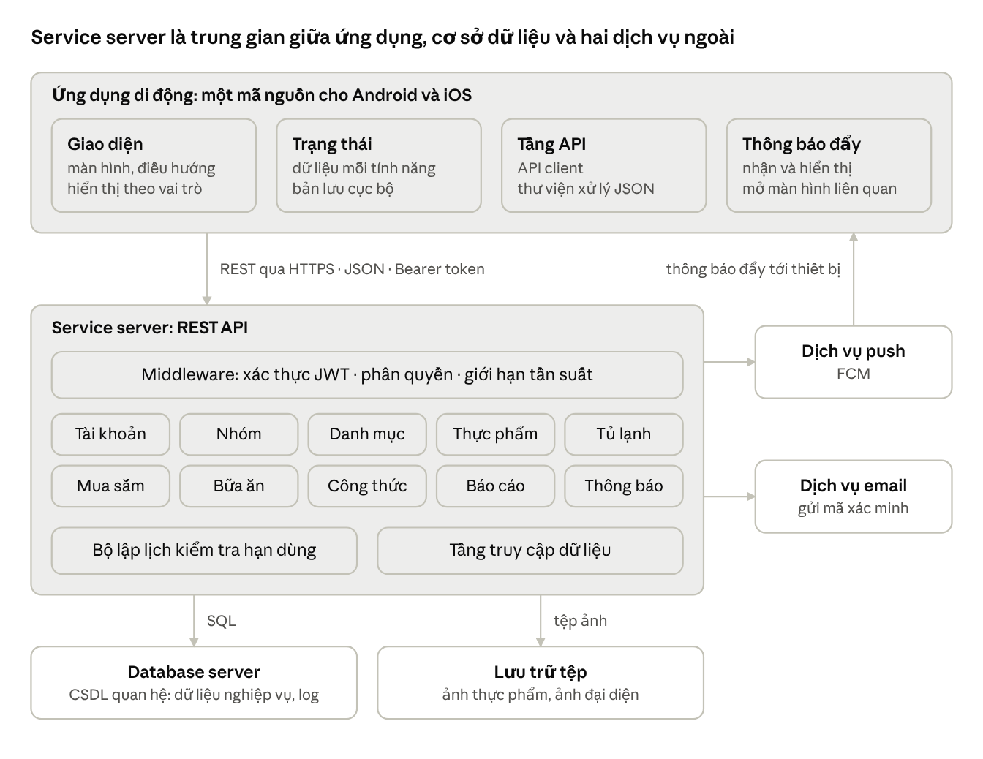
Kiến trúc tổng quan · ứng dụng, service server, database và dịch vụ ngoài
Ứng dụng chủ động gọi API để truy vấn và cập nhật dữ liệu. Thông báo đẩy là luồng duy nhất do server khởi tạo, được chuyển đến thiết bị thông qua dịch vụ thông báo đẩy.
Kiến trúc dựa trên bốn quyết định thiết kế:
- Tổ chức server theo phân hệ. Service server gồm mười module nghiệp vụ, dùng chung một lớp middleware đảm nhiệm xác thực, phân quyền, giới hạn tần suất, và một tầng truy cập dữ liệu.
- Server không lưu trạng thái phiên. Mỗi yêu cầu mang token xác thực, do đó server không phụ thuộc vào bộ nhớ phiên và vận hành như nhau khi chạy cục bộ hoặc trên máy chủ.
- Chức năng quản trị dùng chung hạ tầng. Chức năng quản trị được tích hợp trong cùng ứng dụng và cùng service server, phân tách bằng vai trò của tài khoản.
- Thông báo hạn sử dụng được xử lý nền. Bộ lập lịch kiểm tra dữ liệu tủ lạnh mỗi ngày và gửi thông báo qua dịch vụ thông báo đẩy.
Công nghệ đề xuất gồm React Native cho ứng dụng di động, Spring Boot cho service server, PostgreSQL cho database server và Firebase Cloud Messaging cho thông báo đẩy. Đề bài không quy định công nghệ, nên nhóm có thể thay bằng công nghệ tương đương.

7. Mô hình dữ liệu
Mô hình dữ liệu gồm 12 bảng chính, trong đó foods là bảng trung tâm: các bảng về mua sắm, tủ lạnh, kế hoạch bữa ăn và công thức nấu ăn đều tham chiếu đến một thực phẩm.
